Рекомендации к тематическому занятию «Соединяя берега» для обучающихся 7-8-х классов
Цель: воспитание российской гражданской идентичности, патриотизма, уважения к Отечеству.
Задачи:
- формирование личностного отношения обучающихся к событиям новейшей истории России;
- формирование гуманистических качеств личности;
- развитие умения аргументированно высказывать свою точку зрения.
Материал носит рекомендательный характер. Учитель, принимая во внимание особенности каждого класса, может изменять материал, варьировать задания, их количество, этапы занятия.

Слайд | Комментарий для учителя
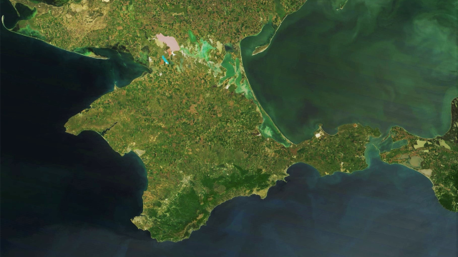 | Посмотрите на снимок со спутника. Какая территория современной России на нем изображена? Какие исторические факты или события, происходившие там, вам известны?  Предположите, о чем пойдет речь на занятии.
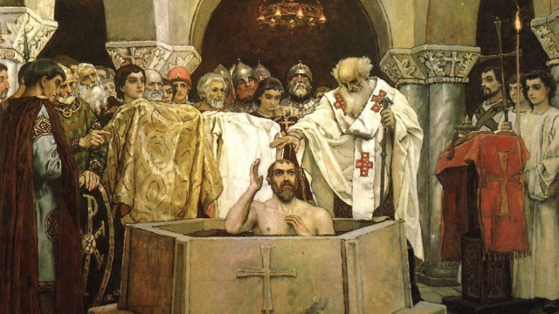 | Крым на протяжении многих веков был неразрывно связан с российской историей и культурой.  Задание. Прочитайте фрагмент из «Повести временных лет и определите, о каком знаковом событии истории России, произошедшем в X веке, идет речь. Какое значение оно имело?  «Крестился же он в церкви святого Василия, а стоит церковь та в городе Корсуни посреди града, где собираются корсунцы на торг»  Для информации: Корсунь (Херсонес Таврический, или просто Херсонес) – город на месте современного Севастополя.
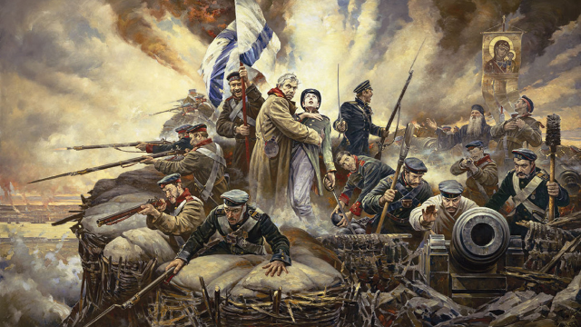 | В настоящее время Севастополь (ранее Херсонес) – один из наиболее крупных городов Крымского полуострова. И именно он, благодаря своему расположению, стал родиной российского Черноморского флота. После присоединения Крымского полуострова к Российской империи в 1783 году в Ахтиарской бухте началось строительство порта и города. Но и именно поэтому Севастополь неоднократно оказывался в гуще военных событий, одним из которых была Крымская война 1853–1856 гг. Подвиг защитников города навсегда вписан в героические страницы истории России.  Задание. Соотнесите изображение участника обороны Севастополя (1854–1855 гг.) и факт героической биографии.  https://learningapps.org/watch?v=pvxexhg8a21
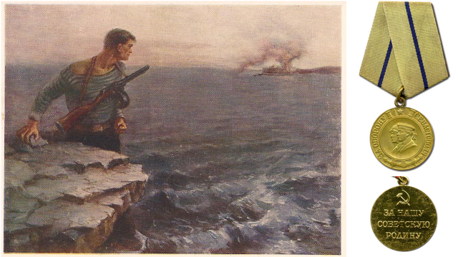 | И в годы Великой Отечественной войны Крым стал ареной кровопролитных боев с фашистами.  С самых первых и до самых последних дней оккупации в Крыму действовало широчайшее партизанское подполье, устраивавшее диверсии в тылу немецких войск.  В историю войны вошла оборона Аджимушкайских каменоломен. Это сеть подземных ходов в черте города Керчь, где в античные времена добывали ракушечник. Именно здесь с мая до октября 1942 года часть войск Крымского фронта вела 170-дневную оборону против немецких войск, именно отсюда совершались нападения на немецкие отряды. Из 13 тысяч человек, спустившихся в каменоломни, в живых осталось лишь 48.  Задание. В 1982 году над входом в подземелье возвели мемориал защитникам Аджимушкайских каменоломен. Рассмотрите на портале «Вместе о Победе» 3D-изображение «Аджимушкай. Монумент». Опишите своими словами образы изображенных на монументе людей. Что хотел передать автор монумента?  Задание. В ознаменование подвига войск и населения Севастополя Указом Президиума Верховного Совета СССР от 22 декабря 1942 года была учреждена медаль «За оборону Севастополя».  Используя изображения на слайде, опишите аверс и реверс (лицевая и обратная стороны) медали. Как вы понимаете слова «ЗА НАШУ СОВЕТСКУЮ РОДИНУ». Каков их смысл? Поясните свой ответ.  Дополнительное задание.  На интерактивной карте «Героика» найдите на территории Крыма города-герои и город воинской славы. Прочитайте статьи об этих городах и выполните тестовые задания.  http://geroika.mosmetod.ru/cities/3  http://geroika.mosmetod.ru/cities/8  http://geroika.mosmetod.ru/cities/58  Примечание: Вы можете поделиться результатом теста в социальных сетях.
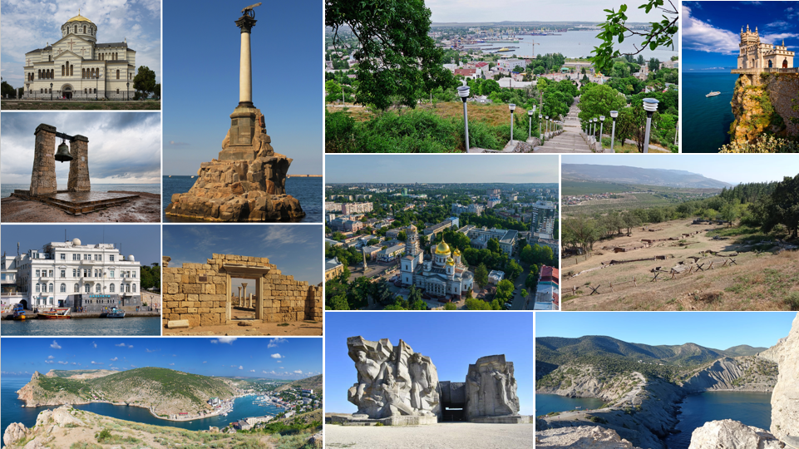 | С 1954 года Крымская область РСФСР входила в состав УССР в качестве Автономной республики.  18 марта 2014 года был заключен Договор между Российской Федерацией и Республикой Крым о принятии в Российскую Федерацию Республики Крым и образовании в составе Российской Федерации новых субъектов.  Задание. Прочитайте преамбулу к документу и ответьте на вопрос, кто стал инициатором заключения данного договора. Определите порядок принятия Республики Крым в Российскую Федерацию.  Дополнительно:  Федеральный Конституционный закон от 21.03.2014 № 6-ФКЗ «О принятии в Российскую Федерацию Республики Крым и образовании в составе Российской Федерации новых субъектов Республики Крым и города федерального значения Севастополя»
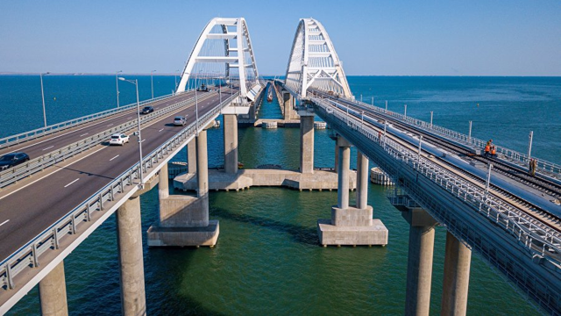 | Одним из символов единства стал Крымский мост, соединивший Керченский и Таманский полуострова.  Задание. Изучите инфографику и 3D-изображение Крымского моста.  В чем уникальность и особенности этого сооружения? Сделайте вывод, проанализировав фрагмент инфографики «География стройки». На основе инфографики составьте собирательный портрет строителя Крымского моста.  Итоговое задание.  Используя материалы занятия, составьте примерный план рассказа, раскрывающий тему «Соединяя берега».

